**МИНИСТЕРСТВО ОБРАЗОВАНИЯ И НАУКИ РОССИЙСКОЙ**

**ФЕДЕРАЦИИ ФЕДЕРАЛЬНОЕ ГОСУДАРСТВЕННОЕ БЮДЖЕТНОЕ ОБРАЗОВАТЕЛЬНОЕ УЧРЕЖДЕНИЕ**

**ВЫСШЕГО ПРОФЕССИОНАЛЬНОГО ОБРАЗОВАНИЯ**

**«РОССИЙСКИЙ ГОСУДАРСТВЕННЫЙ ПЕДАГОГИЧЕСКИЙ**

**УНИВЕРСИТЕТ им. А. И. ГЕРЦЕНА»**

Институт информационных наук и технологического образования

Кафедра информационных технологий и электронного обучения

Техническое задание на разработку сайта «Theatrebel»

Автор

Студент 4 курса ИВТ

Родионов Д.М.

Санкт-Петербург

2022

Оглавление

Общие требования 3

Требования к дизайну сайта 4

Требования к функциональности сайта 5

Требования к содержимому сайта 6

Детальное описание страниц сайта 7

Макеты сайта Theatrebel 9

Главная страница (desktop версия) 9

Главная страница (адаптив под планшеты) 10

Главная страница (адаптив под смартфоны) 11

Только произведения 12

Только фестивали 13

# Общие требования

Сайт должен быть разработан с использованием JS-библиотеки React. После окончания работ необходимо обеспечить возможность самостоятельно вносить изменения в структуру и содержимое сайта.

По окончании работ Исполнитель обязан предоставить полностью функционирующий сайт, готовый к размещению на хостинге и все необходимые данные для доступа к системе управления сайтом.

# Требования к дизайну сайта

Дизайн должен быть выдержан в строгих тонах. Использовать преимущественно бордовые и черные цвета. Допускается отклонение от общей цветовой палитры на обложках произведений и фестивалей.

Сайт должен корректно отображаться во всех современных браузерах и на всех современных устройствах (ПК, смартфон, планшет).

# Требования к функциональности сайта

Необходимо обеспечить удобство пользования сайтом для русско-говорящего населения.

Сайт должен позволять пользователям:

1. Осуществлять навигацию по сайту
2. Выполнять поиск по контенту
3. Иметь возможность обратной связи.
4. Иметь возможность добавлять отзывы
5. Выполнять просмотр театральных постановок
6. Получать информацию о театральных произведениях.

# Требования к содержимому сайта

Необходимо создать следующие страницы сайта:

1. Главная
2. Страница с произведениями
3. Страница с фестивалями
4. Отдельна страница каждого произведения
5. Отдельная страница каждого фестиваля

# Детальное описание страниц сайта

Главная страница:

1. В шапке страницы должен присутствовать логотип сайта и окно поиска по контенту
2. В самом начале страницы должен присутствовать блок с названием сайта «Theatrebel» Путеводитель в мире театра
3. Разделы: произведения, фестивали, в моем городе, начать поиск
4. Настраиваемый поиск по контенту по следующим пунктам: с текстом или без, наличие постановок тип произведения, год создания, город где ставят, автор произведения
5. Обложки произведений с их названием, автором, типом, городом постановки и указанием наличия текста

Только произведения:

1. Настраиваемый поиск по контенту по следующим пунктам: с текстом или без, наличие постановок тип произведения, год создания, город где ставят, автор произведения
2. Обложки произведений с их названием, автором, типом, городом постановки и указанием наличия текста

Только фестивали:

1. Настраиваемый поиск по контенту по следующим пунктам: с текстом или без, наличие постановок тип произведения, год создания, город где ставят, автор произведения
2. Обложки произведений с их названием, автором, типом, городом постановки и указанием наличия текста

Страница произведения:

1. Обложка, название, автор, тип произведения, год создания
2. Краткая информация об авторе
3. Краткая информация о произведении

Страница фестиваля:

1. Обложка, название, дата постановок
2. Содержание фестиваля
3. Краткая информация о фестивале

# Макеты сайта Theatrebel

Главная страница (desktop версия)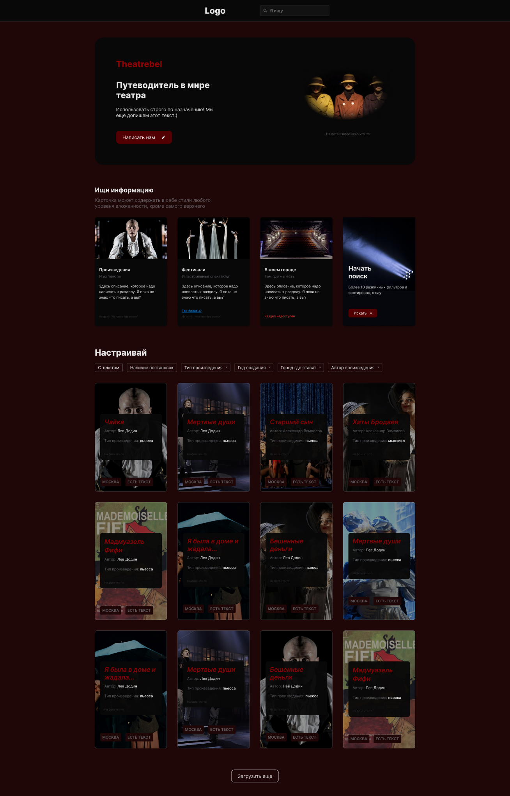

## Главная страница (адаптив под планшеты)

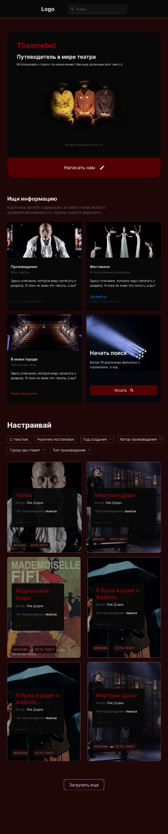

## Главная страница (адаптив под смартфоны)



## Только произведения

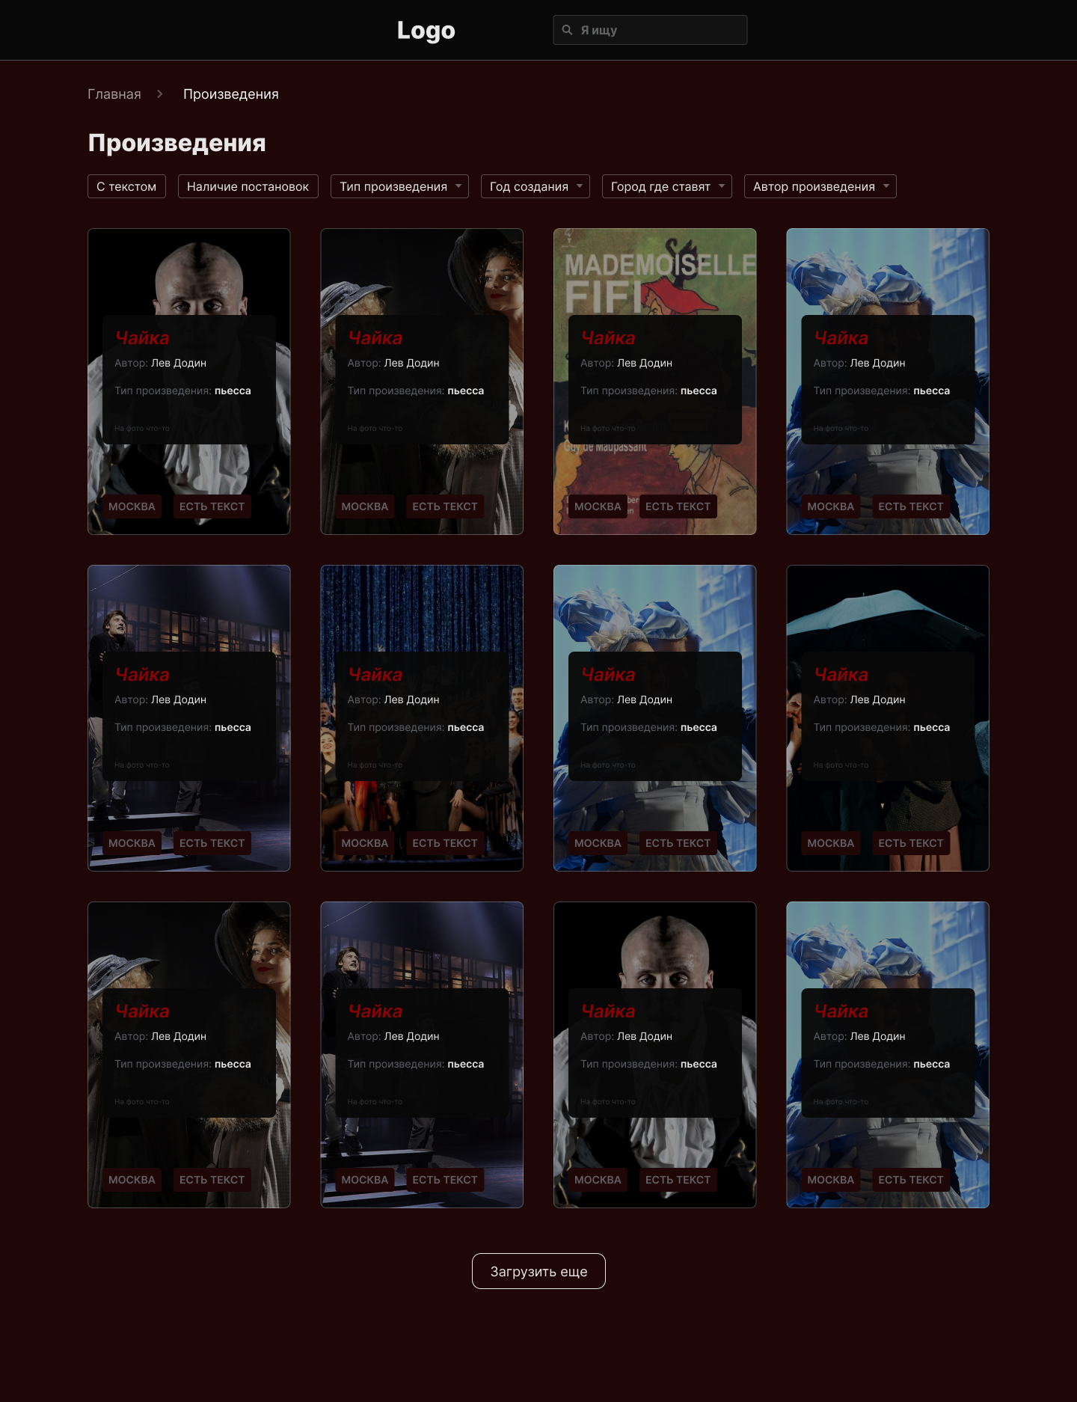

## Только фестивали

